PHÒNG GD & ĐT…..  TRƯỜNG THCS…… | ĐỀ KIỂM TRA CUỐI HỌC KÌ I  NĂM HỌC 2022-2023  Môn: KHTN Lớp: 6  Thời gian làm bài: 90 phút

MA TRẬN

Chủ đề | Nhận biết |  | Thông hiểu |  | Vận dụng |  | Vận dụng cao
Chủ đề | TN | TL | TN | TL | TN | TL | TN | TL

Chủ đề 1 +2. | Biết được lĩnh vực nào thuộc về lĩnh vực KHTN | Nêu các vai trò của KHTN trong cuộc sống | Xác định được cách đo chính xác nhất chiều dài một vật. | Lấy được ví dụ và cho biết hoạt động KHTN đem lại lợi ích gì cho cuộc sống của con người  -Phân biệt được những dấu hiệu của sự sống
Số câu | 1(C1) | 1/2 | 1(C2) | ½( C13) + (C16)
Số điểm: | 0.25 | 0.5 | 0.25 | 1.5
Chủ đề 3. |  | - Chỉ ra các thể của chất | Phân biệt được tính chất hóa học của chất
Số câu |  | 1 (1a) | 1
Số điểm: |  | 0,25 | 0,25
Chủ đề 4. | - Biết tính chất của oxygen |  |  |  |  | Cách dập tắt sự cháy từ bếp gas
Số câu hỏi: | 1 |  |  |  |  | 1 ( 2c)
Số điểm: | 0,25 |  |  |  |  | 0,5
Chủ đề 5. | Chỉ ra nguyên liệu thông dụng | Biết cách sử dụng gas an toàn |  |  |  |  |  | Nêu hành động xử lý khi gas bị rò rỉ.
Số câu hỏi: | 1 | 1 (2a,b) |  |  |  |  |  | 1 (2d)
Số điểm: | 0,25 | 0,5 |  |  |  |  |  | 0,5

Chủ đề 6. |  | Nhận ra chất tinh khiết và hỗn hợp |  | -Xác định tính chất trong hỗn hợp | -Biết ứng dụng của tách chất ra khỏi hỗn hợp
Số câu hỏi: |  | 1 (1b) |  | 1(1c,d) | 1
Số điểm: |  | 0,25 |  | 0,5 | 0,25
Chủ đề 7. Tế bào |  |  | -Nêu được đặc điểm chỉ có ở tế bào nhân thực  -Từ chức năng nêu được tổ chức cấu tạo tương ứng | Giải thích được tế bào là đơn vị của sự sống | Xác định số lượng tế bào con sau một số lần phân chia |  |  | Giải thích cơ thể hoạt động luôn có sự phối hợp các cơ quan
Số câu hỏi: |  |  | 2(C8,9) | ½(C17-b) | (C7) |  |  | 1  (C18)
Số điểm: |  |  | 0,5 | 1,0 | 0,25 |  |  | 0.5
Chủ đề 8. (bài 14- 15) |  |  | Giải thích được tác hại của sinh vật | Phân loại sinh vật vào các giới sinh vật
Số câu hỏi: |  |  | 1( C12) | ½(C17a)
Số điểm: |  |  | 0,25 | 1.0
Chủ đề 9  (bài 26) | - Nhận biết lực và tác dụng của lực
Số câu hỏi: | 2  (C10,12)
Số điểm: | 0,5
Tổng câu hỏi | 5 | 1 | 5 | 3 | 2 | 0.5 |  | 1.5
Tổng điểm | 1,25 | 1.5 | 1.25 | 4.0 | 0.5 | 0.5 |  | 1.0

ĐỀ KIỂM TRA
Phần I: Trắc nghiệm
Hãy chọn phương án trả lời đúng và viết chữ cái đứng trước phương án đó vào bài làm.
Câu 1. Lĩnh vực nào sau đây không thuộc về lĩnh vực của khoa học tự nhiên?
A. Sinh Hóa | C. Lịch sử
B. Thiên văn | D. Địa chất
Câu 2. Đo chiều dài của chiếc bút chì theo cách nào sau đây là hợp lí nhất?
A. 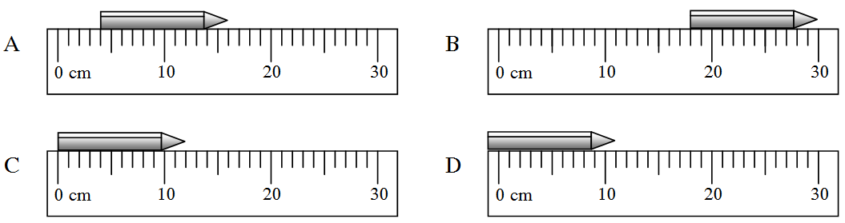 B.
C. D.

Câu 3. Phát biểu nào sau đây là không đúng về oxygen?
A. Không tan trong nước. C. Không mùi và không vị.
B.Cần thiết cho sự sống. D. Cần cho sự đốt cháy nhiên liệu.
Câu 4. Cho các hiện tượng sau:
1. Đun nóng đường thấy đường chuyển sang màu vàng nâu
2. Tuyết tan
3. Kem chảy lỏng khi để ngoài trời
4. Cơm để lâu bị mốc
Số các hiện tượng mô tả tính chất hóa học của chất là
A.1 B. 2 C. 3 D.4
Câu 5.Khi dùng gỗ để sản xuất giấy thì người ta sẽ gọi gỗ là
A. vật liệu.B. nguyên liệu.C. nhiên liệu.D. phế liệu.
Câu 6.Tác dụng chủ yếu của việc đeo khẩu trang là gì?.
A. Tách hơi nước ra khỏi không khí hít vào.
B. Tách oxygen ra khỏi không khí hít vào,
C. Tách khí carbon dioxide ra khỏi không khí hít vào.
D. Tách khói bụi ra khỏi không khí hít vào,
Câu 7. Từ 1 tế bào trưởng thành tiến hành phân chia ba lần tạo thành số tế bào con là.
A. 4 tế bào con. B. 6 tế bào con.
C. 2 tế bào con. D. 8 tế bào con
Câu 8. Đặc điểm chỉ có ở tế bào nhân thực là
A. có thành tế bào. B. có chất tế bào.
C. có nhân và các bào quan có màng. D. có màng sinh chất.
Câu 9.Trong cơ thể đa bào, tập hợp các tế bào giống nhau cùng thực hiện một chức năng nhất định được gọi là
A. mô B. tế bào C. cơ quan. D.hệ cơ quan.
Câu 10. Khi một quả bóng đập vào một bức tường thì lực mà bức tường tác dụng lên quả bóng sẽ gây ra nhừng kết quả gì?
A. Chỉ làm biến đổi chuyển động của quả bóng
B. Chỉ làm biến dạng quả bóng
C. Không làm biến dạng và cũng không làm biến đổi chuyển động của quả bóng.
D. Vừa làm biến dạng quả bóng, vừa làm biến đổi chuyển động của nó.
Câu 11.Các bậc phân loại sinh vật từ thấp đến cao theo trình tự nào sau đây?
A. Loài -> Chi (giống) -> Họ -> Bộ -> Lớp ->Ngành -> Giới.
B. Chỉ (giống) -> Loài -> Họ -> Bộ -> Lớp -> Ngành -> Giới
C. Giới Ngành -> Lớp -> Bộ -> Họ -> Chi (giống) -> Loài.
D. Loài -> Chi (giống) -> Bộ -> Họ -> Lớp -> Ngành -> Giới.
Câu 12. Lấy ngón tay cái và ngón tay trỏ ép hai đầu của lò xo lại. Nhận xét nào sau đây là đúng?
A. Lực mà ngón cái tác dụng lên lò xo và lực mà lò xo tác dụng lên ngón cái là hai lực cân bằng.
B. Lực mà ngón trỏ tác dụng lên lò xo và lực mà lò xo tác dụng lên ngón trỏ là hai lực cân bằng.
C. Hai lực mà hai ngón tay tác dụng lên lò xo là hai lực cân bằng.
D. Lực mà lò xo tác dụng lên ngón cái và lực mà ngón trỏ tác dụng lên lò xo là hai lực cân bằng.
Phần II: Tự luận
Câu 13. ( 1,0đ)
a, Nêu các vai trò của KHTN trong cuộc sống.
b, Lấy 1 ví dụ về hoạt động nghiên cứu KHTN và cho biết hoạt động đó đem lại lợi ích gì cho cuộc sống của con người.
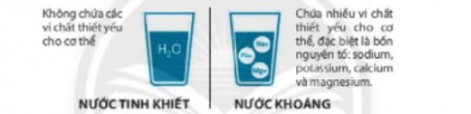
Câu 14.( 1đ): Cho hình ảnh sau đây:

a)Theo em, nước tinh khiết và nước khoáng ở thể nào?
b)Nước tinh khiết là chất hay hỗn hợp?
c)Tính chất của nước khoáng có thể thay đổi hay không? Tại sao?
d)Trong hai loại nước trên, loại nước nào tốt cho sức khoẻ hơn?
Câu 15. (1,5đ)Gas là một chất rất dễ chảy, khi gas trộn lẫn với oxygen trong không khí nó sẽ trở thành một hỗn hợp dễ nổ. Hỗn hợp này sẽ bốc cháy và nổ rất mạnh khi có tia lửa điện hoặc đánh lửa từ bật gas, bếp gas.
a) Chúng ta nên làm gì sau khi sử dụng bếp gas để đảm bảo an toàn?
b) Tại sao nên để bình gas ở nơi thoáng khí?
c) Trong trường hợp đang nấu ăn mà vòi dẫn gas bị hở và gas phun ra, chảy mạnh thì ta nên làm thế nào?
d) Khi đi học về, mở cửa nhà ra mà ngửi thấy mùi gas thì em nên làm gì?
Câu 16.( 1,0đ)
Một con bò đang gặm cỏ, bỗng nghe thấy tiếng động mạnh, nó lập tức ngừng ăn. Khi tiếng động lớn hơn nó vụt chạy nhanh chóng.
- Con bò đang thể hiện những dấu hiệu nào của sự sống?
- Viết tên và mô tả mỗi dấu hiệu đó?
Câu 17. ( 2,0đ)
a)Quan sát những hình ảnh dưới đây, gọi tên sinh vật và cho biết các sinh vật đó thuộc giới nào?
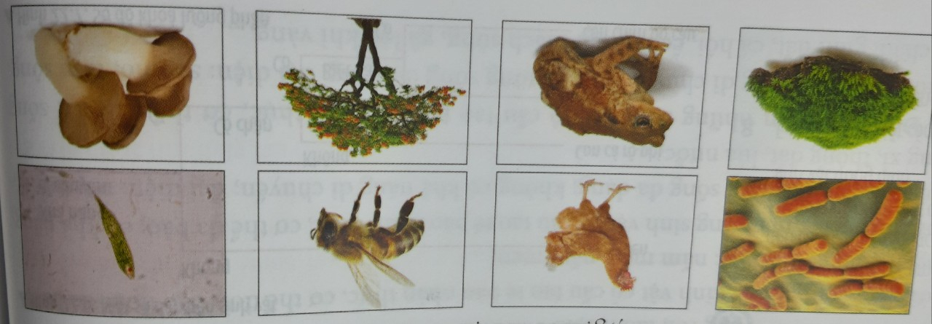
b)Nêu các thành phần cấu tạo của tế bào? Vẽ hình và chú thích sơ đồ cấu tạo của tế bào?Tại sao nói tế bào là đơn vị cơ bản của sự sống?
Câu 18. (0,5đ)Tập thể dục là biện pháp lý tưởng cho mỗi chúng ta được vận động, toát mồ hôi, thải độc cho cơ thể? Theo em khi đó có những cơ quan nào trong cơ thể cùng phối hợp hoạt động?
--------------------Hết----------------------
Hướng dẫn chấm

Phần I. Trắc nghiệm (3,0 điểm) Mỗi câu trả lời đúng được 0,25 điểm
Câu | 1 | 2 | 3 | 4 | 5 | 6
Đáp án | C | B | A | B | B | D

Câu | 7 | 8 | 9 | 10 | 11 | 12
Đáp án | D | C | A | D | A | D
Phần II: Tự luận
Câu | Nội dung | Điểm
Câu 13 (1,0đ) | a, Kể đúng 4 vai trò.  b, Kể đúng 1 hoạt động nghiên cứu khoa học.  Chỉ ra được 1 lợi ích cho cuộc sống. | 0,5đ  0,25đ  0,25đ
Câu 14  (1,0đ) | a) Nước tinh khiết và nước khoáng ở thể lỏng  b)Nước tinh khiết là nước không có lẫn chất khác. Đó là chất.  c) Nước khoáng là hỗn hợp nên tính chất của nước khoáng có thể thay đổi tùy thuộc vào thành phần các chất trong nước khoáng.  d) Uống nước khoáng tốt hơn vì nó bổ sung khoáng chất cho cơ thể. | 0,25  0,25  0,25  0,25
Câu 15  (1,5đ) | a) Sau khi sử dụng bếp gas thì nên khoá van an toàn để tránh trường hợp gas bị rò ra ngoài có thể gây cháy nổ.  b) Để bình gas nơi thoáng khí đề khi lỡ có rò gas thì khí cũng bay ra xa, làm loãng lượng gas trong không gian nhà bếp và tránh được nguy cơ cháy nổ.  c) Khi vòi dẫn gas bị hở và cháy, cần bình tĩnh tránh xa ngọn lửa, sau đó vặn khoá van an toàn bình gas lại, Trong trường hợp ngọn lửa lớn không tiếp xúc được với khoá gas thì dùng chăn ướt lấp kín để dập tắt ngọn lửa rồi khoá van an toàn bình gas.  d) Đi học về mà ngửi thấy mùi gas thì nên hành động như sau:  - Mở hết cửa để khi gas bay ra ngoài.  - Khoá van an toàn ở bình gas.  - Tuyệt đối không bật công tác điện, không đánh lửa.  - Báo cho người lớn để kiếm tra và sửa chữa trước khi sử dụng lại | 0,25  0,25  0,5  0,5
Câu 16. ( 1,0đ) | a)Con bò đang thể hiện những dấu hiệu của sự sống là: dinh dưỡng, hô hấp,cảm ứng, di chuyển.  b) Mô tả dấu hiệu:  - Dinh dưỡng: con bò đang gặm cỏ.  - Hô hấp: con bò đang hit, thở.  - Cảm ứng: nghe thấy tiếng động, lập tức nó ngừng ăn.  - Di chuyển: con bò vụt chạy nhanh chóng. | 0,5đ  0,5đ
Câu 17  ( 2,0đ) | a)Gọi tên: Vi khuẩn, con gà, con ong, trùng roi xanh, rêu, con ếch, cây phượng vĩ, nấm rơm.  b) - Cấu tao của tế bào: Gồm 3 thành phần: màng sinh chất, tế bào chất, nhân.  -Tế bào là đơn vị cơ bản của sự sống vì: Tất cả các sinh vật đều được cấu tạo từ tế bào và tế bào thực hiện đầy đủ các quá trình sống cơ bản.  - Vẽ hình và chú thích đúng | 0,5đ  0,5đ  0,25đ  0,25đ  0,5đ
  Giới khởi sinh | Giới nguyên sinh | Giới nấm | Giới thực vật | Giới động vật
  Vi khuẩn | trùng roi xanh | nấm rơm. | cây phượng vĩ | con gà, con ong, con ếch
Câu 18  ( 0,5đ) | Những cơ quan trong cơ thể cùng phối hợp hoạt động là: Hệ vận động, Hệ hô hấp, hệ tuần hoàn, hệ bài tiết, hệ thần kinh…. | 0,5đ

